|  |  |
| --- | --- |
| Växjö, 2023-08-17 |  |

Bästa kund

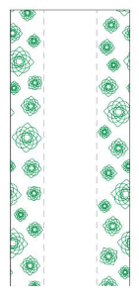ABENA Light produkterna Mini 1 till Super 4 (artikelnumren 1000021337-1000021342) kommer att få ett mönstrat topskikt i grönt. Den gröna färgen symboliserar hållbarhet och kommer att finnas innanför topskiktet för att inte komma i kontakt med huden. Produkterna är fortsatt Svanenmärkta.

Vi bedömer att förändringen kommer att ske Q4 2023/Q1 2024.

Vänligen kontakta mig om ni har några frågor!

Med vänlig hälsning,

**Annamika Elfström**

Produktchef

0470-446 13

ael@abena.se